PLAN DE PARTICIPACIÓN CIUDADANA
INSTITUTO TÉCNICO NACIONAL DE COMERCIO SIMÓN RODRIGUEZ

SANTIAGO DE CALI
2019

TERMINOS Y DEFINICIONES

Participación ciudadana: Es el derecho que tiene toda persona de expresarse libremente y difundir su pensamiento y opiniones, la de informar y recibir información veraz e imparcial. Así mismo es el derecho que tienen todos los ciudadanos de participar activamente en el proceso de toma de decisiones que los afecten.
Audiencia Pública: Proceso a través del cual se crean espacios institucionales de participación ciudadana para la toma de decisiones administrativas o legislativas, con el fin de garantizar el derecho de los ciudadanos a participar en el proceso decisorio de la Administración Pública. Se busca que exista un diálogo en el cual se discutan aspectos relacionados con la formulación, ejecución o evaluación de políticas, planes, programas y proyectos, cuando se puedan afectar derechos o intereses colectivos.
Rendición de Cuentas: Es la obligación de un actor de informar y explicar sus acciones a otro(s) que tiene el derecho de exigirla, debido a la presencia de una relación de poder, y la posibilidad de imponer algún tipo de sanción por un comportamiento inadecuado o de premiar un comportamiento destacado.
Canal de comunicación: espacio o escenario a través del cual se emite un mensaje y se da la posibilidad de interactuar, estableciendo un contacto directo entre el emisor del mensaje y los receptores del mismo en tiempo real.
Ciudadano: Persona natural o jurídica (pública y privada), nacional, residente o no en Colombia, como también la persona extranjera que permanezca, tenga domicilio en el país, o tenga contacto con alguna autoridad pública, y en general cualquier miembro de la comunidad sin importar el vínculo jurídico que tenga con el Estado, y que sea destinatario de políticas públicas, se relacione o interactúe con éste con el fin de ejercer sus derechos civiles y/o políticos y cumplir con sus obligaciones.
Diálogo: Son aquellas prácticas en las cuales las entidades públicas, además de brindar información a los ciudadanos, dan explicaciones y justificaciones de las acciones realizadas durante la gestión, en espacios presenciales o de manera oral. Así mismo, gracias a los avances tecnológicos de los últimos tiempos, el diálogo se puede desarrollar a través de canales virtuales como videoconferencias, chats, redes sociales, foros, entre otros espacios diseñados para el mismo fin.
Emisor: Es la persona encargada de codificar, generar y transmitir un mensaje de interés a través de diferentes medios y canales.
Receptor: Es aquella persona que es destinatario y recibe un mensaje de interés.
Información: Disponibilidad, exposición y difusión de los datos, estadísticas, documentos, informes, etc., sobre las funciones a cargo de la institución o servidor, desde el momento de la planeación hasta las fases de control y evaluación.
Lenguaje claro: es el conjunto de principios que permiten a instituciones públicas y privadas usar un lenguaje que garantice claridad y efectividad en la comunicación de información que afecta la vida de los ciudadanos, en sus derechos o deberes, prestando especial atención a las características de la audiencia al momento de comunicar.
Página web: Es un documento electrónico, que cuenta con información específica y es almacenada en un sitio web.
Parte interesada: persona o grupo que tenga un interés en el desempeño o éxito de una organización.

INTRODUCCION

La preocupación central de una democracia auténtica consiste en garantizar que todos los miembros de la sociedad tengan una posibilidad real e igual de participar en las decisiones colectivas. Así, cuando nuestra Constitución establece desde su primer artículo que Colombia es una República democrática y participativa, está asumido el reto y el compromiso de promover la participación ciudadana en todos los espacios de la vida social.
A través de toda una serie de herramientas consagradas en la Constitución y reguladas en las leyes nacionales, los colombianos podemos entablar una relación directa con las autoridades públicas, dar a conocer nuestras propuestas, presionar para que sean adoptadas, opinar sobre asuntos públicos, exigir el cumplimiento de las normas, vigilar la conducta de los dirigentes, tomar decisiones que nos afectan a todos, entre otras formas de participación.

Así mismo, el presente Plan de Participación Ciudadana, toma como eje focal las orientaciones y políticas establecidas desde el ámbito legal por la Constitución Política de Colombia, Ley de Transparencia y del Derecho de Acceso a la Información Pública, Ley Estatutaria de Participación Democrática, Sentencia de la Corte C-292 de 2003, entre otras disposiciones, generando en el Órgano de Control herramientas que le permitan acercarse cada día a la ciudadanía y acompañarle en su ejercicio de control social participativo.

OBJETIVO
Promover la participación ciudadana, suministrando información acerca de la gestión institucional, generando espacios de interacción, interlocución y control social.

NORMATIVIDAD

CONSTITUCIÓN POLÍTICA DE COLOMBIA

CONSTITUCIÓN POLÍTICA DE COLOMBIA - 1991 | Artículo 2. Son fines esenciales del Estado: servir a la comunidad, promover la prosperidad general y garantizar la efectividad de los principios, derechos y deberes consagrados en la Constitución; facilitar la participación de todos en las decisiones que los afectan y en la vida económica, política, administrativa y cultural de la Nación; defender la independencia nacional, mantener la integridad territorial y asegurar la convivencia pacífica y la vigencia de un orden justo.
 | Artículo 23. Toda persona tiene derecho a presentar peticiones respetuosas a las autoridades por motivos de interés general o particular y a obtener pronta resolución. El legislador podrá reglamentar su ejercicio ante organizaciones privadas para garantizar los derechos fundamentales.
 | Artículo 40. Todo ciudadano tiene derecho a participar en la conformación, ejercicio y control del poder político.
 | Artículo 45. El adolescente tiene derecho a la protección y a la formación integral. El Estado y la sociedad garantizan la participación activa de los jóvenes en los organismos públicos y privados que tengan a cargo la protección, educación y progreso de la juventud.
 | Artículo 79. Todas las personas tienen derecho a gozar de un ambiente sano. La ley garantizará la participación de la comunidad en las decisiones que puedan afectarlo.
 | Artículo 95. La calidad de colombiano enaltece a todos los miembros de la comunidad nacional. Todos están en el deber de engrandecerla y dignificarla. El ejercicio de los derechos y libertades reconocidos en esta Constitución implica responsabilidades. Toda persona está obligada a cumplir la Constitución y las leyes. Son deberes de la persona y del ciudadano: Numeral 5. Participar en la vida política, cívica y comunitaria del país.
 | Artículo 270. La ley organizará las formas y los sistemas de participación ciudadana que permitan vigilar la gestión pública que se cumpla en los diversos niveles administrativos y sus resultados.

LEYES

Ley 134 de 1994 | Por la cual se dictan normas sobre mecanismos de participación ciudadana.
Ley 190 de 1995 | Artículo 58. “Todo ciudadano tiene derecho a estar informado periódicamente acerca de las actividades que desarrollen las entidades públicas y las privadas que cumplan funciones públicas o administren recursos del Estado.”
Ley 472 de 1998 | Por la cual se desarrolla el artículo 88 de la Constitución Política de Colombia en relación con el ejercicio de las acciones populares y de grupo y se dictan otras disposiciones.
Ley 720 de 2001 | Por medio de la cual se reconoce, promueve y regula la acción voluntaria de los ciudadanos colombianos.
Ley 962 de 2005 | Por la cual se dictan disposiciones sobre racionalización de trámites y procedimientos administrativos de los organismos y entidades del Estado y de los particulares que ejercen funciones públicas o prestan servicios públicos.
Ley 1437 de 2011 | Por la cual se expide el código de procedimiento administrativo y de lo contencioso administrativo.
Ley 1712 de 2014 | Por medio de la cual se crea la Ley de Transparencia y del derecho de Acceso a la Información pública Nacional y se dictan otras disposiciones.
Ley 1757 de 2015 | Por la cual se dictan disposiciones en materia de promoción y protección del derecho a la participación democrática.

DECRETOS

Decreto 2232 de 1995 | Por medio del cual se dan funciones de las dependencias de Quejas y Reclamos y se crean los Centros de Información de los ciudadanos. Reglamentario de la ley 190 de 1995.
Decreto 1474 de 2011 | Por la cual se dictan normas orientadas a fortalecer los mecanismos de prevención, investigación y sanción de actos de corrupción y la efectividad del control de la gestión pública.
Decreto 019 de 2012 | Por el cual se dictan normas para suprimir o reformar regulaciones, procedimientos y trámites innecesarios existentes en la Administración Pública.
Decreto 2693 de 2012 | Por el cual se establecen los lineamientos generales de la Estrategia de Gobierno en línea de la República de Colombia, se reglamentan parcialmente las Leyes 1341 de 2009 y 1450 de 2011, y se dictan otras disposiciones

CONPES

Conpes 3649 de 2010 | Política Nacional de Servicio al Ciudadano.
Conpes 3650 de 2010 | Importancia Estratégica de la Estrategia de Gobierno en Línea.

MECANISMOS LEGALES DE PARTICIPACIÓN CIUDADANA

Son los mecanismos de participación a los cuales pueden acudir los ciudadanos usuarios de la entidad y cuyas respuestas se deben brindar en los términos y condiciones legales establecidas.

Acciones de Tutela: permitir al ciudadano reclamar el reconocimiento de sus derechos. Este mecanismo lo ejerce el ciudadano ante un juez para la protección inmediata de sus derechos. Toda persona tiene derecho a interponer una acción de tutela para reclamar ante los jueces en todo momento y lugar la protección inmediata de sus derechos constitucionales que resulten vulnerados o amenazados por la acción u omisión de cualquier autoridad pública o de particulares. (CPC. Art.
86).

Acciones Populares y de Grupo: mecanismo por medio del cual toda persona puede acudir ante una autoridad judicial para proteger y defender los intereses colectivos, la ley regulará las acciones populares para la protección de los derechos e intereses colectivos, relacionados con el patrimonio, el espacio, la seguridad y la salubridad pública, la moral administrativa, el ambiente, la libre competencia económica y otros de similar naturaleza que se definen en ella... (CPC. Art. 88).

Acción de Cumplimiento: recurso popular mediante el cual una persona natural o jurídica puede acudir ante la autoridad competente (legislativa, administrativa, judicial u organismo de control) para hacer efectivo el cumplimiento de una ley o acto administrativo (Art. 87 de la CPC, reglamentado mediante la Ley 393 de 1997).

Consultas: petición que se presenta a las autoridades para que manifiesten su parecer sobre materias relacionadas con sus atribuciones y competencias. El plazo máximo para responderlas es de 30 días.

Derechos de petición: el derecho que tiene toda persona a presentar peticiones ante las autoridades por motivos de interés general o particular y obtener pronta resolución (CPC. Art. 23). Mecanismo que le permite a toda persona presentar en forma verbal o escrita, solicitudes respetuosas ante las autoridades u organizaciones privadas que prestan un servicio público, para obtener una pronta resolución a un asunto, bien sea de interés general o particular (Artículo 23 de la Constitución Política de Colombia). Las empresas están obligadas a responder a las peticiones. La no atención al Derecho de Petición por parte de las autoridades o particulares encargados del servicio público, puede conducir a que este derecho sea tutelado. El término para responder es de 15 días hábiles.

MECANISMOS DE PARTICIPACIÓN CIUDADANA

El Instituto Técnico de Comercio Simón Rodríguez ha puesto a disposición de la ciudadanía en general diferentes medios y canales a través de los cuales puede acceder a la información de la entidad, así como participar activamente en el diseño, formulación y seguimiento de políticas, planes, programas, proyectos, entre otros, a través de los espacios de interlocución que se mencionan a continuación:

Medio | Canal de  Comunicación | Dirección / Nombre / Usuario
Página Web | Institucional | www.intenalco.edu.co
Correo electrónico: | Atención Electrónica | atencionalciudadano@intenalco.edu.co
Redes Sociales | Twitter | @Intenalcoes
 | Facebook | facebook.com/intenalcoes
Presencial | Recepción  PQR’S | Atención presencial de PQR’S  Avenida 4 norte No.34 AN-18, atención al ciudadano, Barrio Prados del Norte
 | Ventanilla | Radicación de correspondencia  Avenida 4 norte No.34 AN-18, atención al ciudadano, Barrio Prados del Norte
Telefónica | PBX | Atención Directa con funcionarios (2) 6553333
Atención Web | Recepción  PQR’S electrónico | http://www.intenalco.edu.co/quejasyreclamos.php
 | Sistema de  Preguntas Frecuentes | http://www.intenalco.edu.co/faqsmenu.php

SITIO WEB INTENALCO

Los espacios disponibles en el sitio web del Intenalco para que la ciudadanía pueda conocer la información e interactuar con la entidad son los siguientes:

- Página institucional

Es el sitio web en que Intenalco ha puesto a disposición de las personas interesadas, la información general de la Institución, esto es, oferta de programas académicos, normatividad, organigrama y funcionarios, así como cronogramas, derechos pecuniarios, entre otros.

Enlace: www.intenalco.edu.co

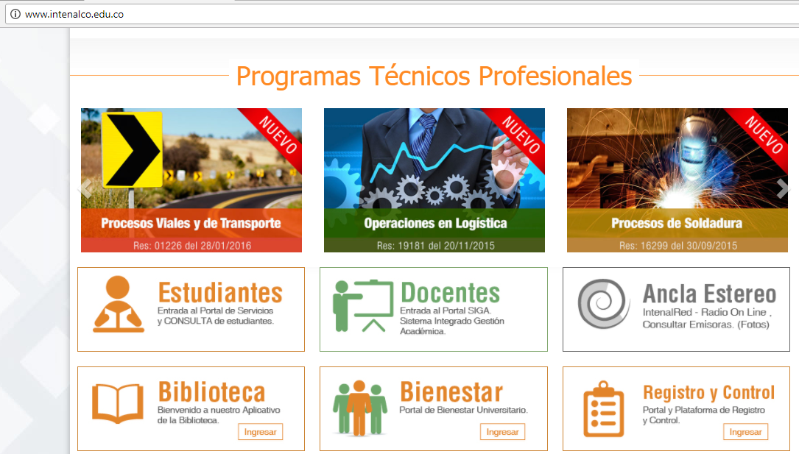

Esta página web está diseñada para que los estudiantes y ciudadanos puedan ingresar a realizar el proceso de inscripción, matrícula académica y registro de asignaturas, así como consultar información general de la institución.

TWITTER.

Este espacio se generó con el fin de que los ciudadanos puedan interactuar de manera directa realizando observaciones sobre cualquier asunto que involucre al Instituto, lo que permite la inmediatez en la comunicación y una forma rápida de retroalimentación.

Enlace: @Intenalcoes

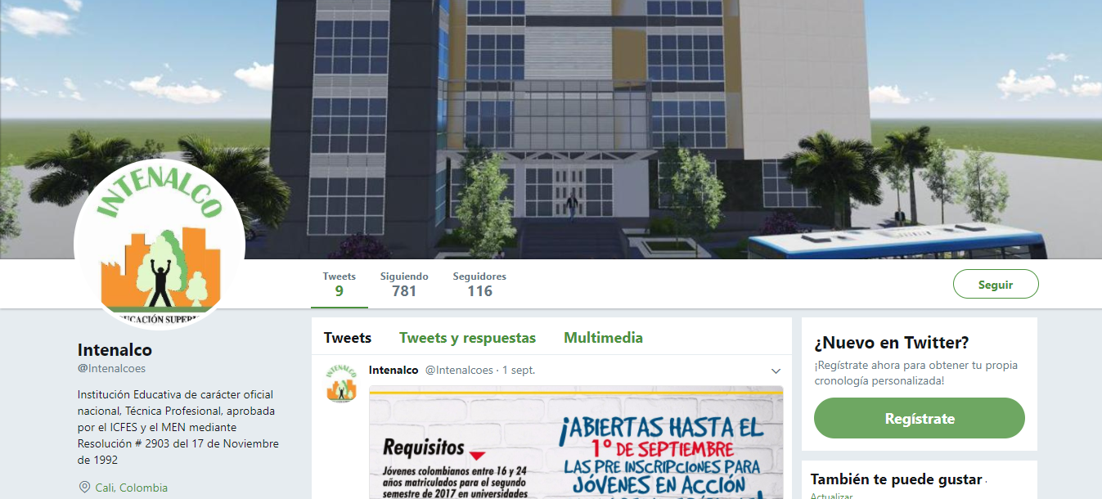

FACEBOOK.

En esta red social los ciudadanos podrán hacer comentarios sobre cualquier tema de interés respecto a Intenalco y las actividades que realiza Bienestar Universitario. Constituye una herramienta de comunicación eficiente con la ciudadanía específicamente con los estudiantes.

Enlace:facebook.com/intenalcoes
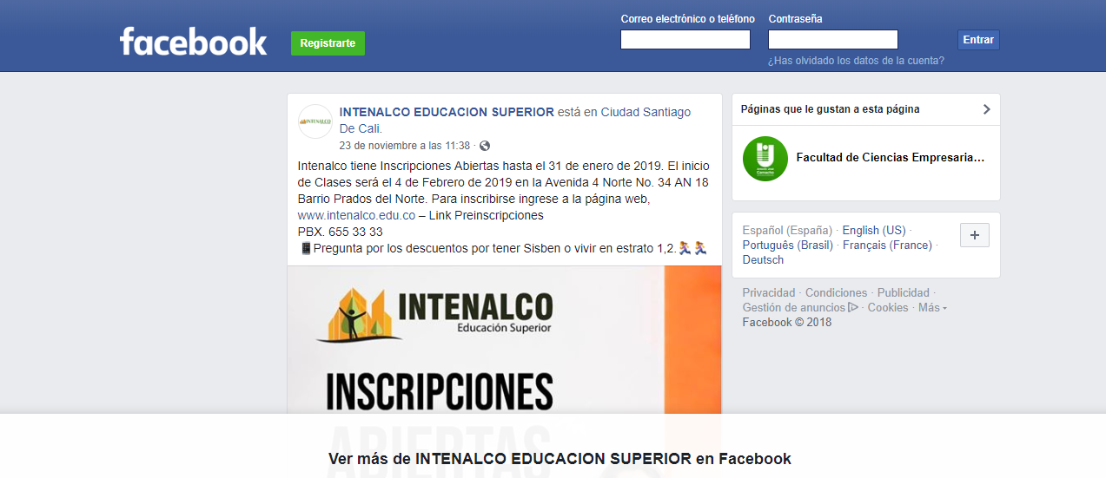

CRONOGRAMA - PLAN DE PARTICIPACIÓN CIUDADANA

A continuación, se enmarcan las actividades que llevarán a cabo en INTENALCO durante el año 2019:

TEMÁTICA PROPUESTA PARA EL DIÁLOGO | GRUPO DE INTERÉS | ACTIVIDAD | OBJETIVO | DESCRIPCIÓN | FECHA INICIO | FECHA FIN | RESPONSABLE DE LA ACTIVIDAD
Planeación institucional | Ciudadanos | Habilitar espacio en la página web para obtener retroalimentación de la planeación institucional 2019. | Validar la planeación institucional teniendo en cuenta las necesidades de la ciudadanía. | Se realizan preguntas por medio de la página de web indagando por temas y/o estrategias que consideren pertinentes incluir en la planeación institucional. | Enero de 2019 | Enero de 2019 | Oficina de planeación
Encuesta de temas de interés para la rendición de cuentas | Comunidad educativa | Encuestas | Conocer la opinión de ciudadanía con el fin de conocer cuáles son los temas que desean obtener información para la rendición de cuentas. | Se realizan preguntas por medio de una encuesta indagando por los posibles temas de interés que requiere en la rendición de cuentas | Febrero de 2019 | Marzo de 2019 | Oficina de planeación
Espacios de dialogo de rendición de cuentas | Ciudadanos | Habilitar 4 espacios presenciales como café al paso, grupos focales y espacios virtuales para acciones de diálogo de doble vía con la ciudadanía. | Promover la participación ciudadana en la gestión. | Se realizan reuniones presenciales y virtuales para analizar aspectos relevantes de la gestión institucional. | Marzo de 2019 | Diciembre de 2019 | Oficina de planeación
Espacios para identificación de problemas y soluciones con la comunidad | Comunidad educativa | Establecer espacios virtuales para el dialogo de doble vía. | Conocer los problemas y soluciones planteados por la comunidad educativa en la prestación del servicio educativo | Se realizan reuniones virtuales para analizar aspectos relevantes de la prestación del servicio educativo. | Febrero de 2019 | Diciembre de 2019 | Oficina de planeación
Construcción del Mapa de Riesgos de Corrupción | Ciudadanos | Habilitar espacio de participación ciudadana en la página web institucional para la retroalimentación de riesgos de corrupción | Validar matriz de riesgos de corrupción después de la participación ciudadana | Se expone la matriz de riesgos de corrupción actual con el propósito de que la ciudadanía genere aportes en la actualización de la matriz de riesgos. | Enero de 2019 | Enero de 2019 | Oficina de planeación
Proyectos de inversión | Ciudadanos | Dialogo personalizado con los grupos interés identificados acerca de nuevos proyectos de inversión. | Generar ejercicios de innovación abierta con la ciudadanía acerca de necesidades de inversión. | A través del ejercicio de innovación identificar las necesidades prioritarias a intervenir en futuros proyectos de inversión. | Enero de 2019 | Febrero de 2019 | Oficina de planeación
Causas de deserción | Estudiantes | Habilitar espacio en la página web para identificar las causas de deserción. | Identificar las causas reales de deserción académica en INTENALCO. | Se realizan preguntas por medio de encuesta en página web, indagando sobre las causas de deserción. | Marzo de 2018 | Junio de 2018 | Bienestar Universitario
Encuesta satisfacción nueva sede | Estudiantes  Docentes  Administrativos | Aplicación de encuesta por medio de la página web. | Identificar el grado de satisfacción de los estudiantes con la nueva sede | Se realiza preguntas por medio de la página web, indagando sobre la percepción del nuevo edificio de la institución. | Abril de 2019 | Agosto de 2019 | Oficina de planeación
Encuesta trámites y servicios | Estudiantes | Habilitar espacio en la página web, para identificar los trámites con mayor tiempo de solución. | Determinar los trámites que más se demoran en la institución. | Se realizan preguntas por medio de encuesta en la página web, indagando sobre los trámites con mayor tiempo de resolución. | Marzo de 2019 | Diciembre de 2019 | Oficina de planeación
Encuesta de percepción del cliente | Estudiantes | Aplicación de encuesta por medio de la página web. | Identificar el grado de satisfacción de los estudiantes con prestación del servicio educativo y administrativo de la institución. | Se realiza preguntas por medio de la página web, indagando sobre la percepción de los estudiantes sobre la institución. | Septiembre de 2019 | Diciembre de 2019 | Oficina de planeación

